Еще раз о важности профилактики кори
Корь – это высококонтагиозная вирусная инфекция, передающаяся от больного человека к здоровому воздушно-капельным путём.
Источником инфекции является больной человек. Восприимчивость к кори очень высокая. Заражаются практически все незащищенные лица, имевшие хотя бы кратковременный контакт с больным корью.
Угрозе заболевания подвергаются ранее не болевшие корью лица, не привитые или привитые однократно. Особую опасность заболевание представляет для детей в возрасте до года, которые не подлежащих прививкам по возрасту, а также для детей до 5 лет, относящихся к «группе риска» в связи с риском возникновения осложнений.
Корь опасна и для беременных женщин. На фоне физиологически измененного иммунитета у беременной женщины встреча с вирусом кори может привести к самопроизвольному аборту, преждевременным родам, тяжёлому состоянию после родов у матери и младенца.
Специфического лечения против кори не существует. Единственным надежным методом предупреждения кори является иммунизация.
Плановая вакцинация детей проводится в возрасте 1 года, ревакцинация - в 6 лет. Таким образом, к моменту поступления в школу у привитого ребенка формируется напряженный иммунитет к кори.
Плановая иммунизация взрослых, не имеющих сведений о прививках, проводится в возрасте до 35 лет, а также до 55 лет прививаются лица из «групп риска» – это работники медицинских, образовательных организаций, социальной сферы и коммунального обслуживания, работники транспорта, торговли; лица, работающие вахтовым методом, сотрудники государственных контрольных органов в пунктах пропуска через государственную границу Российской Федерации.
В соответствии с постановлением Главного государственного санитарного Российской Федерации от 08.02.2023 года № 1 "О проведении "подчищающей" иммунизации против кори на территории Российской Федерации в 2023 году" во всех субъектах Российской Федерации проводится подчищающая иммунизация – вакцинация ранее не привитых и не болевших корью, а также привитых однократно детей и взрослых.
В Саратовской области определены контингенты из групп риска, подлежащие подчищающей иммунизации против кори:
-медицинские работники без ограничения возраста;
-кочующее и мигрирующее население - без ограничения возраста;
-взрослое население в возрастной группе 40-59 лет;
-население из групп риска в возрасте 18-55 лет (работники образовательных учреждений, работники торговли, транспорта, коммунальной и социальной сферы, работающие вахтовым методом, специалисты государственных контрольных органов, осуществляющие деятельность в пунктах пропуска через государственную границу Российской Федерации).
Не привитые в детстве взрослые прививаются двукратно с интервалом не менее 3-х месяцев между прививками. После двух введений вакцины иммунитет формируется в 95% случаев, после одного введения – в 69-81%. Длительность иммунитета после вакцинации – около 20 лет, что сравнимо с иммунитетом после перенесенного заболевания.
Также обращаем внимание населения на следующее: при регистрации кори среди окружения больного прививкам против кори по эпидемическим показаниям подлежат лица, имевшие даже кратковременный контакт с заболевшим, без ограничения возраста, не болевшие корью ранее, не привитые или привитые против кори однократно.
Прививки проводятся в первые 72 часа с момента выявления больного, что достоверно предупреждает развитие заболевания среди контактных. Поэтому крайне важно не отказываться от прививок против кори тем, кто находился в контакте с заболевшим корью по месту проживания, на предприятии, в организации.
Детям, не привитым против кори по возрасту или не получившим прививки в связи с медицинскими противопоказаниями или отказом от прививок, вводится иммуноглобулин человека нормальный не позднее 5-го дня с момента контакта с больным.
В настоящее время во многих странах мира отмечается неблагополучная ситуация по кори, в том числе тех, которые пользуются популярностью у туристов. Для предупреждения заражения корью лицам, выезжающим за рубеж, не болевшим корью, не привитым, а также привитым однократно, необходимо привиться не менее чем за 10 дней до отъезда.
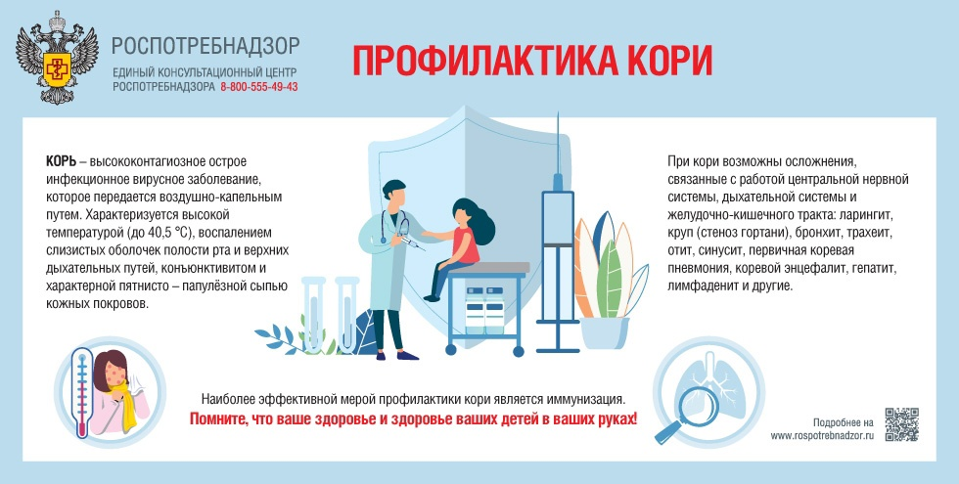
Начальник Северо-Восточного территориального отдела Управления Роспотребнадзора по Саратовской области В.А.Чаев

